Zaproszenie

W imieniu Burmistrza Olecka
serdecznie zapraszam wszystkich uczniów, rodziców, emerytowanych pracowników i absolwentów szkoły oraz Przyjaciół Dwójki na Gminną Inaugurację Roku Szkolnego 2019/2020 połączoną z Ceremoniałem poświęcenia i wprowadzenia nowego sztandaru Szkoły Podstawowej Nr 2 im. Mikołaja Kopernika w Olecku. Uroczystość odbędzie się dnia 2 września 2019 roku pod hasłem „Wierni tradycjom – budujemy przyszłość” według planowanego programu:
9.00 - Uroczysta Msza św. z poświęceniem sztandaru szkoły w Kościele p.w. NMP w Olecku;
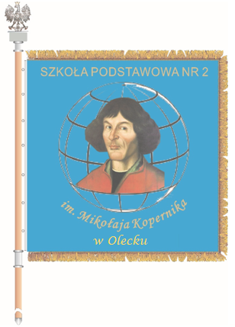
10.20 - Przemarsz ulicami miasta z kościoła do amfiteatru nad jeziorem (Plac Wolności, Jeziorna, Plac Zamkowy);
11.00 - Oficjalna Gminna Inauguracja Roku Szkolnego 2019/2020 z udziałem pocztów sztandarowych szkół oleckich:
- Powitanie przybyłych gości na uroczystość;
- Otwarcie i zainaugurowanie Nowego Roku Szkolnego 2019/2020 przez Pana Burmistrza;
- Wprowadzenie zgodnie z Ceremoniałem nowego sztandaru Szkoły Podstawowej Nr 2 im. Mikołaja Kopernika w Olecku;
- Uczczenie pamięci poległych podczas II wojny światowej w 8O-tą rocznicę jej wybuchu;
- Ślubowanie uczniów klas pierwszych Szkoły Podstawowej Nr 2 im. Mikołaja Kopernika w Olecku;
- Wystąpienia i przemówienia gości;
- Program artystyczny w wykonaniu uczniów klas pierwszych.

Barbara Taraszkiewicz
Dyrektor Szkoły Podstawowej Nr 2
im. Mikołaja Kopernika w Olecku

